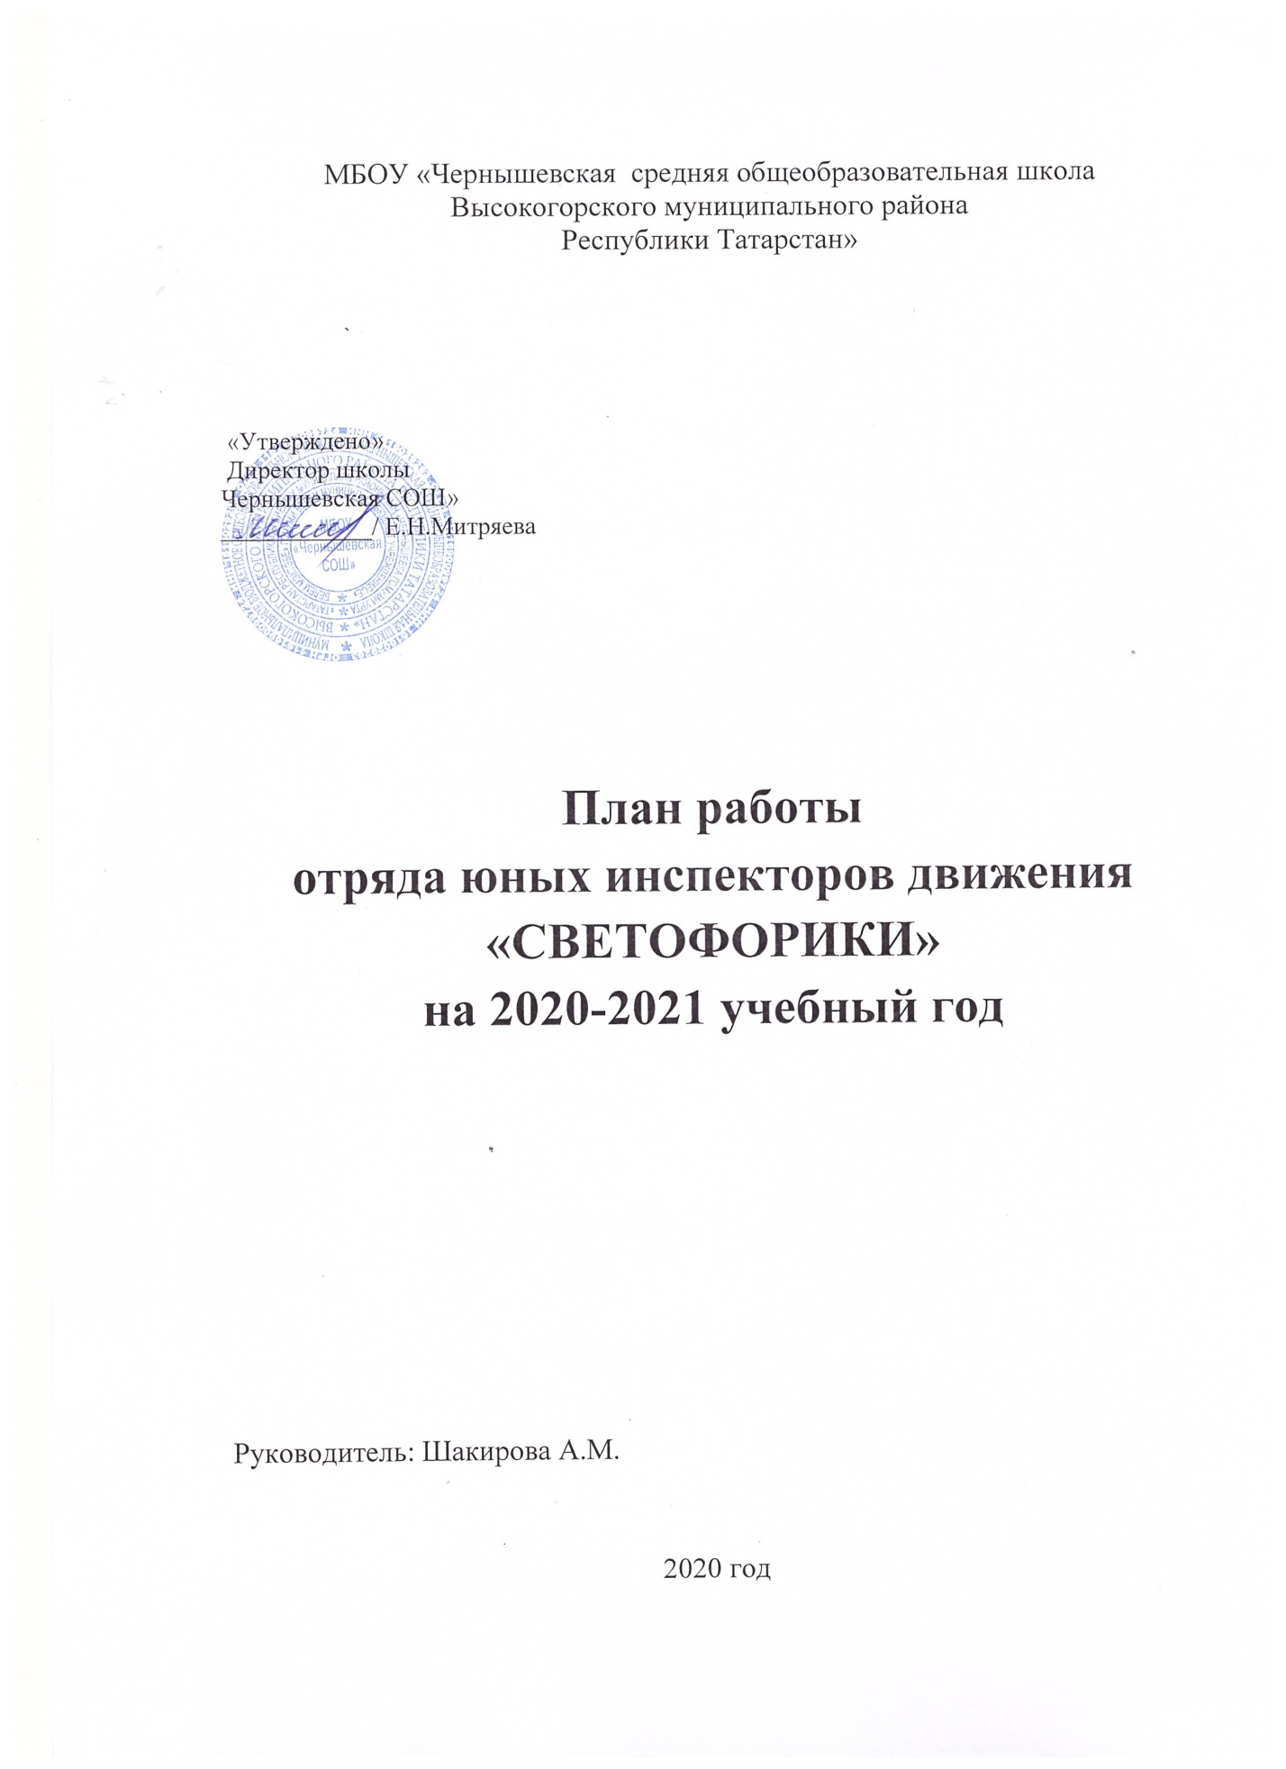

Цель: профилактика детского дорожно-транспортного травматизма
Задачи:
- сформировать у обучающихся потребность в изучении правил дорожного движения и осознанное к ним отношение;
- сформировать устойчивые навыки соблюдения и выполнения правил дорожного движения;
- обучить грамотным действиям в непредвиденных чрезвычайных ситуациях на дороге.
- выработать у учащихся культуру поведения в транспорте и дорожную этику
- обучить способам оказания самопомощи и первой медицинской помощи;
- повысить интерес школьников к велоспорту;
- практически закрепить знания и умения по правилам вождения велосипеда на специально отведенной площадке;
5. Содержание

1. Правила безопасного поведения на улицах и дорогах. Что можно, а что нельзя делать на улицах и дорогах.
2. Типы перекрёстков.
3. Правила перехода проезжей части дороги
4. Остановочный и тормозной путь автомобиля.
5. Правила перехода железной дороги.
6. Правила езды на велосипеде.
7. Где можно и где нельзя играть? Осторожно, плохая погода!
8.Светофор и дорожные знаки.
9. Практическое занятие «Дружим мы со знаками».
10. Правила поведения пассажиров на посадочных площадках и в транспорте.
11. Разбор ДТП (по материалам ГИБДД) с приглашением инспектора.
12. Практическое занятие «Я у перекрёстка».
13. Пешеход на загородной дороге.
14. Обязанности пассажиров во всех видах транспортных средств.
15. Настольные игры по ПДД.
16. Профилактическая заключительная беседа «У светофора каникул нет».

План работы отряда ЮИД
№ п/п | Наименование мероприятия | Дата
1. | Организационный сбор отряда.  Распределение поручений. Знакомство с планом. | 1 неделя сентября
2. | Проведение профилактических мероприятий «Внимание - дети!», «Осенние каникулы», «Зимние каникулы», «Весенние каникулы», «Летние каникулы» | По общешкольному плану
3 | Правила безопасного поведения на улицах и дорогах. | 2 неделя сентября
4. | Проведение линейки по предупреждению детского дорожно-транспортного травматизма с использованием сообщений ГИБДД | 2 неделя октября
5 | Правила перехода проезжей части дороги. | 3 неделя октября
6. | Организация конкурсов рисунков и плакатов по безопасности дорожного движения | По общешкольному плану
7. | Организация встреч с инспекторами ГИБДД по пропаганде ПДД | По общешкольному плану
8. | Обновление уголка по БДД | В течение года
9. | Распространение памяток для родителей по обучению детей правилам дорожного движения | В течение года
10. | Составление схем безопасных маршрутов в школу | Сентябрь
11. | Посвящение первоклассников в пешеходы | Сентябрь-октябрь
12. | Выпуск листовок «Мы за безопасность на дороге». | Раз в четверть
13. | Пропагандистская работа отряда с учащимися начальной школы | Раз в четверть
14. | Классные часы «Правила безопасности на дорогах» | По общешкольному плану
15. | Акция «Мудрый пешеход» (ко Дню пожилого человека) | 1 неделя ноября
16. | Остановочный и тормозной путь автомобиля. | 3 неделя ноября
17. | Правила перехода железной дороги. | 2 неделя декабря
18. | Правила поведения пассажиров на посадочных площадках и в транспорте. | 3 неделя декабря
19. | Светофор и дорожные знаки. | 3 неделя января
20. | Практическое занятие «Дружим мы со знаками». | 4 неделя января
21. | Где можно и где нельзя играть? Осторожно, плохая погода! | 2 неделя февраля
22. | Разбор ДТП (по материалам ГИБДД) с приглашением инспектора. | 4 неделя февраля
23. | Практическое занятие «Я у перекрёстка». | 1 неделя марта
24. | Пешеход на загородной дороге. | 2 неделя марта
25. | Обязанности пассажиров во всех видах транспортных средств. | 3 неделя марта
26. | Аптечка автомобиля и ее содержимое. Первая помощь при ДТП. | 2 неделя апреля
27. | Профилактическая заключительная беседа «У светофора каникул нет». | 3 неделя апреля
28. | Классный час «Безопасность на железной дороге”
29. | Подготовка и проведение школьных соревнований «Безопасное колесо». | Апрель май
30 | Акция «Добрая дорога детства» в День защиты детей. | июнь
31 | Правила езды на велосипеде. | май
32 | Правила безопасного поведения на улицах и дорогах. | 2 неделя мая
33 | Профилактическая заключительная беседа «У светофора каникул нет». | 3 неделя мая
34. | Подведение итогов работы отряда. Анализ работы отряда ЮИД за учебный год. | 4 неделя мая
 | Итого | 34

